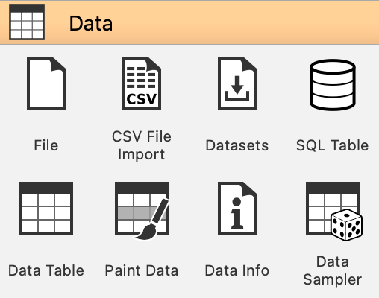
Um Daten einzulesen, gibt es das Widget File im Abschnitt Data.

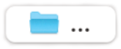
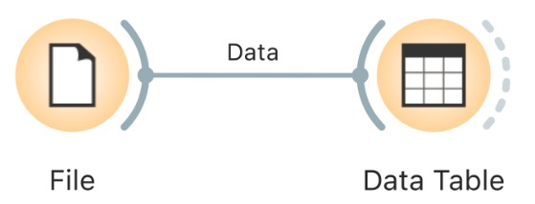
Das Konfigurationsmenü erreicht man mit einem Doppelklick auf das Widget. Dort muss die Datei ausgewählt werden ( ).

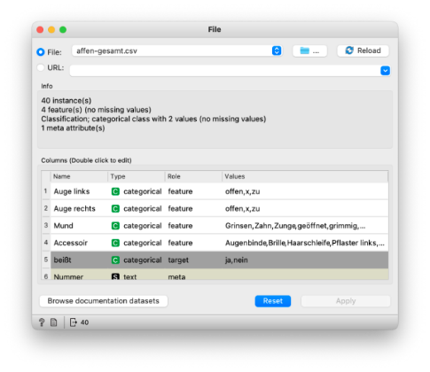
Feature: Zu untersuchende Merkmale, um Zielklasse zu bestimmen (z.B. „Auge links“ oder „Mund“)

Nach dem Laden können die Merkmale mit ihren Datentypen, Rollen und möglichen Ausprä-gungen überprüft werden.
Type:
C Categorical: Es gibt nur endlich viele Merkmalsausprägungen
(z.B. Auge links)
S Text: Zeichenketten (z.B. Name)
N Numeric: Zahlenwerte (z.B. Alter)
Role:
Target: Zu bestimmende Klasse (z.B. „beißt“ mit den Ausprägungen „ja/nein“)
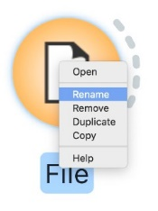
Meta: Zusatzinformationen, die für Untersuchung nicht wichtig sind (z.B. Äffchennummer)

Mit einem Rechtsklick auf das Widget kann dieses umbenannt werden (Rename).

Um sich den Inhalt einer Tabelle anzusehen, gibt es das Widget Data Table im Abschnitt Data.

Du musst eine Datenquelle an das neue Widget anschließen. Die Quelle ist das File-Widget. Die Verbindung wird mit klicken und ziehen von der Quelle (File) zur Senke (Data Table) hergestellt.
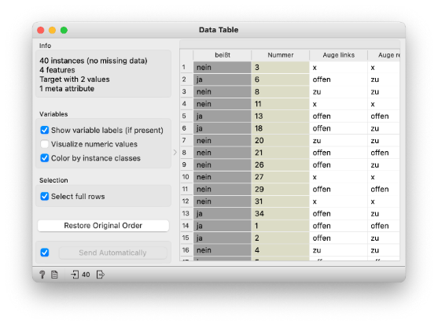
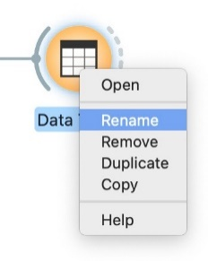
Mit einem Doppelklick auf das Widget kann die Tabelle betrachtet werden.
Mit einem Rechtsklick auf das Widget kann dieses umbenannt werden (Rename).

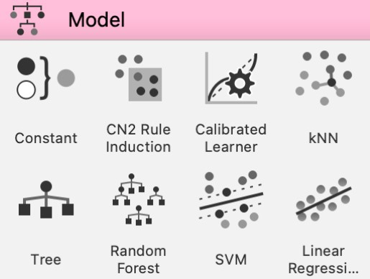
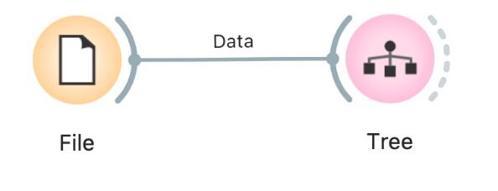
Für das Erzeugen von Ent-scheidungsbäumen, die Ent-scheidungen in Form hierarchischer Regeln abbilden, gibt es das Widget Tree im Abschnitt Model.

Du musst eine Datenquelle an das neue Widget anschließen. Die Quelle ist unser File-Widget mit den Trainingsdaten. Die Verbindung geschieht mit klicken und ziehen von der Quelle (File) zur Senke (Tree).

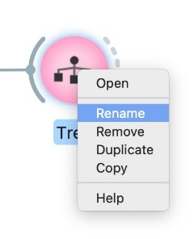
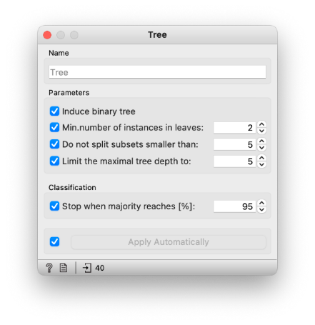
Mit einem Doppelklick auf das Widget können Eigenschaften des zu erzeugenden Baums festgelegt werden.
Im Beispiel rechts wurde festgelegt, dass der zu erzeugende Entscheidungsbaum ein binärer Baum sein soll
( Induce binary tree), d.h. jeder Knoten verfügt über maximal zwei nachfolgende Knoten.

Mit einem Rechtsklick auf das Widget kann dieses umbenannt werden (Rename).

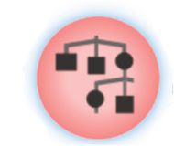

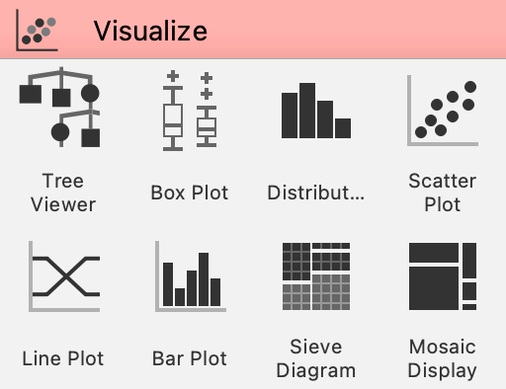
Zur Darstellung eines Entscheidungsbaums gibt es das Widget Tree Viewer im Abschnitt Visualize.

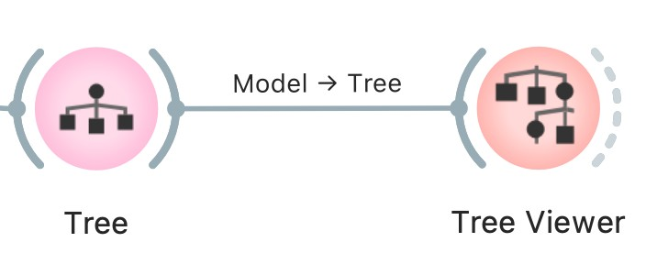
Du musst einen Entscheidungs- baum als Quelle an das neue Widget anschließen. Die Quelle ist ein Tree-Widget. Die Verbindung wird mit klicken und ziehen von der Quelle (Tree) zur Senke (Tree Viewer) hergestellt.

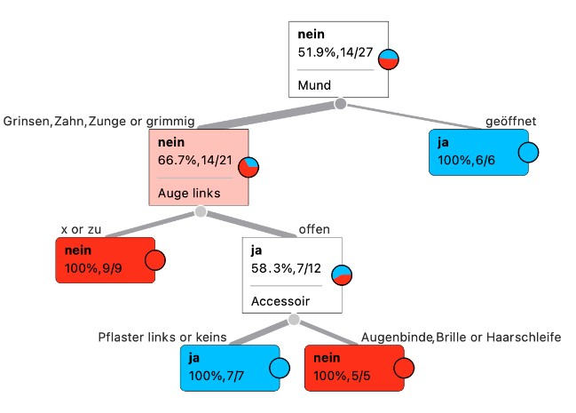
Mit einem Doppelklick auf das Widget kann man den Entscheidungsbaum betrachten. Beachte dabei auch die Details, wie Einfärbung der Knoten und Linienstärke der Kanten.
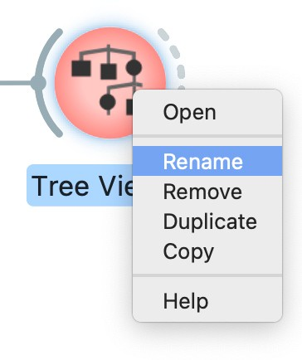
In den Knoten sind auch die Anzahl an Exemplaren (engl. instance) vermerkt, für die der Knoten steht. So vertritt der Wurzelknoten hier 27 Affen.

Mit einem Rechtsklick auf das Widget kann dieses umbenannt werden (Rename).

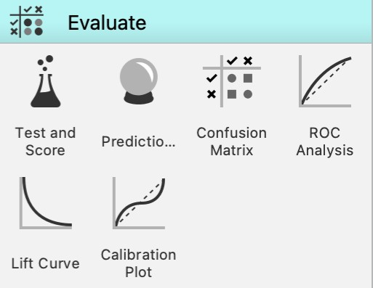
Zur Nutzung eines Ent-scheidungsbaums für Vorhersagen (also das Anwenden auf Datensätze) gibt es das Widget Predictions im Abschnitt Evaluate.

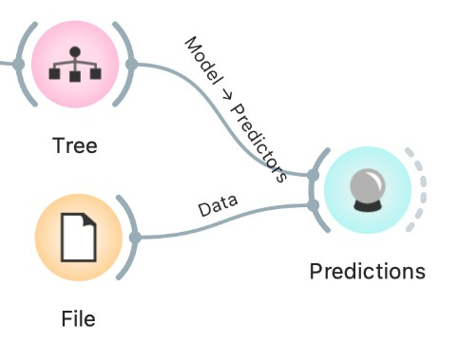
Du musst eine Datenquelle und ein Modell an das neue Widget anschließen. Die Datenquelle ist ein File-Widget, das Modell unser Baum. Die Verbindung geschieht mit klicken und ziehen von der Quelle (File sowie Tree) zur Senke (Predictions).
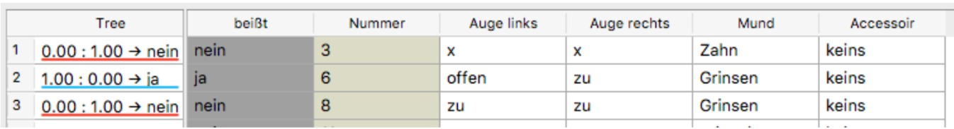

Mit einem Doppelklick kann die Prognose direkt mit den Daten verglichen werden. Für eine bessere Übersicht kann die Trennung zwischen der Baumvorhersage, links, und den Daten, rechts, mit der Maus verschoben werden (so wie oben geschehen).
Hier kann man beispielsweise sehen, dass die Äffchen 3, 6 und 8 richtig vorhergesagt wurden. Äffchen 3 und 8 beißen nicht (nein) und Äffchen 6 beißt (ja).

Zur Darstellung einer Konfusionsmatrix gibt es das Widget Confusion Matrix im Abschnitt Evaluate.

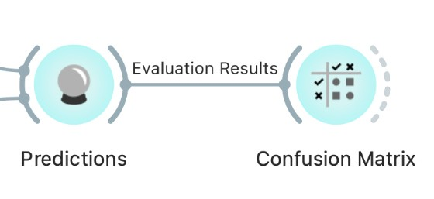
Du musst die Vorhersage als Quelle an das neue Widget anschließen. Die Quelle ist ein Predictions-Widget. Die Verbindung geschieht mit klicken und ziehen von der Quelle (Predictions) zur Senke (Confusion Matrix).
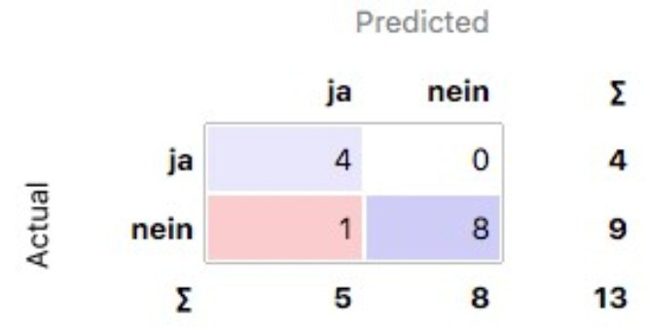

Mit einem Doppelklick auf das Widget kann die Konfusionsmatrix betrachtet werden.

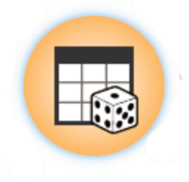

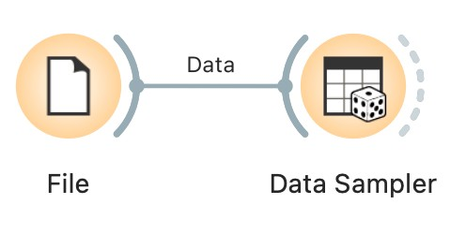
Um einen großen Datensatz in zwei Teile zu zerlegen, gibt es das Widget Data Sampler im Abschnitt Data. Dies ist hilfreich, um einen Datensatz in Trainings- und Testdaten aufzuteilen.

Du musst eine Datenquelle an das neue Widget anschließen. Die Quelle ist ein File-Widget. Die Verbindung wird mit klicken und ziehen von der Quelle (File) zur Senke (Data Sampler) hergestellt.

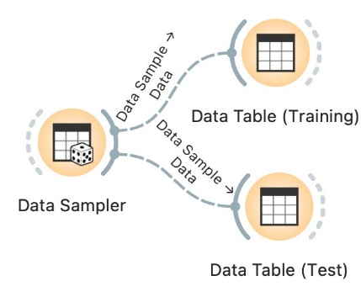
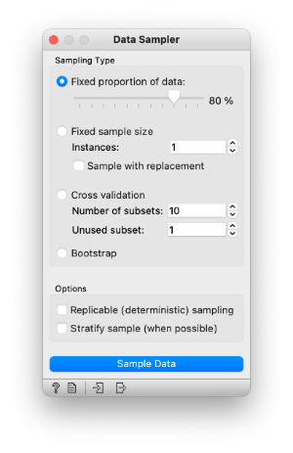
Der Data Sampler erzeugt nun zwei neue Quellen (die je zwei Teile des Datensatzes enthalten):
- Data Sample
- Remaining Data
Verbindest du diese Quellen mit anderen Widgets, so musst du nachträglich kontrollieren, ob Orange die richtige Quelle gewählt hat.

Mit einem Doppelklick auf das Widget Data Sampler kann der Anteil der Trainingsdatensätze (Data Sample) an den gesamten Datensätzen festgelegt werden (z.B. 80%).

Zusätzlich kann auch ein erneutes Auswürfeln des Trainingsdaten- satzes gestartet werden (Sample Data).

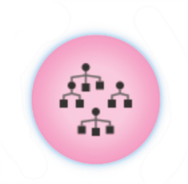

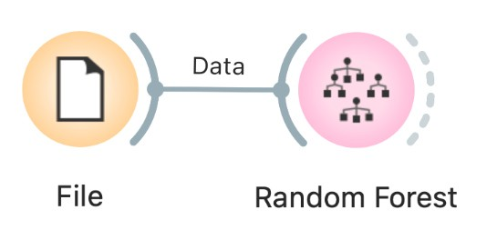
Random Forest Modelle enthalten mehrere Entscheidungsbäume und stimmen im Mehrheitsverfahren ab. Für Random Forests gibt es das Widget Random Forest im Abschnitt Model.

Du musst eine Datenquelle an das neue Widget anschließen. Die Quelle ist ein File-Widget mit den Trainingsdaten. Die Verbindung wird mit klicken und ziehen von der Quelle (File) zur Senke (Random Forest) hergestellt.

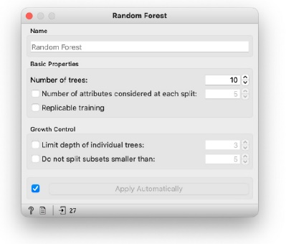
Mit einem Doppelklick auf das Widget können Eigenschaften des zu erzeugenden Random Forest festgelegt werden.
Im Beispiel rechts wurde festgelegt, dass dieser aus 10 Bäumen bestehen soll.

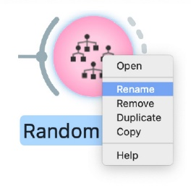

Durch einen Rechtsklick auf das Widget kann dieses umbenannt
werden (Rename).

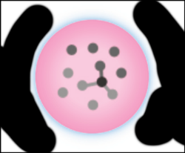

Das k-Nächste-Nachbarn-Modell entscheidet auf Basis der Zielmerkmale der Datenpunkte mit den ähnlichsten Merkmalsaus-prägungen (die nächsten Nachbarn). Für ein k- Nächste-Nachbarn-Modell gibt es das Widget kNN im Abschnitt Model.

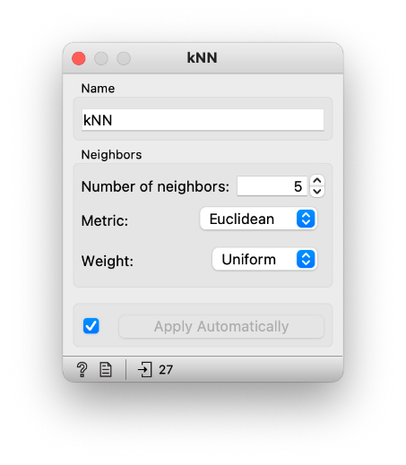
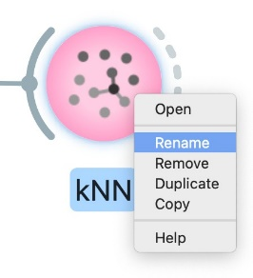
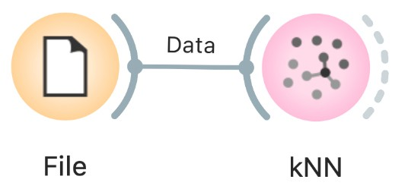
Du musst eine Datenquelle an das neue Widget anschließen. Die Quelle ist ein File-Widget mit den Trainingsdaten. Die Verbindung wird mit klicken und ziehen von der Quelle (File) zur Senke (kNN) hergestellt.
Mit einem Doppelklick auf das Widget können Eigenschaften des zu erzeugenden kNN-Modells festgelegt werden.
Im Beispiel rechts wurde festgelegt, dass zur Klassifikation stets die k=5 nächsten Nachbarn berücksichtigt werden sollen.
Mit einem Rechtsklick auf das Widget kann dieses umbenannt werden (Rename).

